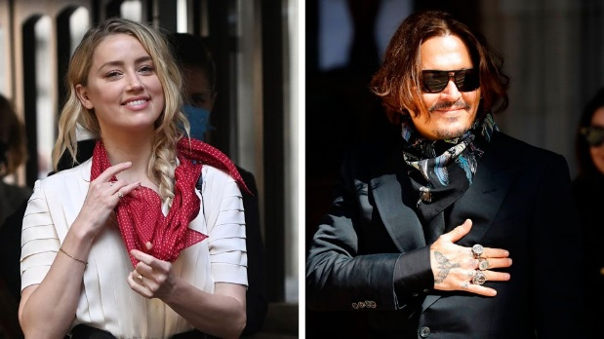
JURIE
Lees die volgende artikel om die geskiedenis van mishandeling te verstaan rondom hierdie paartjie. Let op die impak van die beskuldigings op beide individue en hoe dit hul profiel in die media en werkstabiliteit beïnvloed het. Jy sal die verhoor waarneem en 'n uitspraak lewer sodra die prokureurs hul getuies ondervra het. Kies 'n verteenwoordiger om die uitspraak aan te kondig wat redes vir skuldigbevinding insluit. Werk as 'n span en bestuur jou tyd goed. Jy het net 10min!
AMBER GEHOOR VS JOHNNY DEPP
Die getuies sluit in:
Amber Heard - vroulike-mishandelaar
Johnny Depp – manlike-mishandelaar
Cindy - beste vriendin van Amber en vol vertroue
Wynona Ryder - vriendin van Johnny Depp

Binne die Johnny Depp hofsaak (BBC News)
Deur David Sillito
Media korrespondent (2 November 2020)
https://www.bbc.com/news/entertainment-arts-54506759

In Mei 2016 het Amber Heard, 'n 30-jarige aktrise, by 'n Los Angeles-hof aangekom op soek na 'n interdik teen haar man, die Hollywood-ster Johnny Depp. Soos sy die gebou verlaat het, was sy deur fotograwe, joernaliste en filmspanne omring. Op haar wang was iets wat soos 'n merk gelyk het. Die hof het ook foto's gewys van wat moontlike gesigkneusing kon wees.

Sy het gesê Depp het haar "gewelddadig" aangeval en in 'n woede-uitbarsting 'n selfoon met "uiterste krag" teen haar gesig gegooi. Daar was ook bewerings van ander voorvalle van huishoudelike geweld. Sy het gesê sy het "oormatige emosionele, verbale en fisiese mishandeling" en "kwaai, vyandige, vernederende en dreigende aanrandings" verduur. Depp het die mishandeling ontken. Die interdik is toegestaan, en kort daarna is die huwelik beëindig.
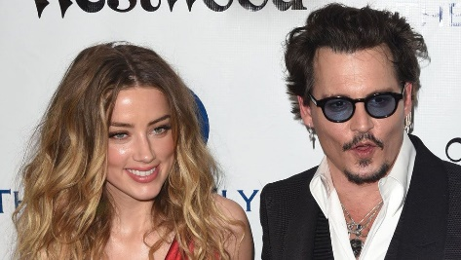
Vier jaar later was die egpaar terug in die hof, maar hierdie keer in Londen. Dit was egter nie Amber Heard se saak nie - sy het gekies om nie daar te wees nie. Dit was 'n lasteraksie wat Depp teen 'n Britse koerant, The Sun, gemaak het. Die kern van die saak was dat hy van mening was dat die bewerings van fisieke mishandeling 'n "uitgebreide foppery" was. Depp het een van die bekendste laster-advokate in die land in diens geneem om te probeer bewys dat die bewerings onwaar was.

Oor die volgende drie weke het Heard elke dag by die hof aangekom en verby haar voormalige man se aanhangers geloop. Hulle was oortuig dat dit hul held die slagoffer was en dat dit sy was wat hóm aangerand het. In die hof is haar storie, foto's, herinneringe en die mededelings van haar vriende almal aan die wêreld blootgelê . Depp se span en ondersteuners het gesê dat dit als deel was van 'n komplot, om verkeerdelik te bewys dat hy, soos The Sun in April 2018 beweer het, 'n "vroueslaner" was.

Die Koninklike Geregshowe is groot, goties en statig. En in Julie was dit amper leeg. Ek sê amper, want daar was 'n paar mense - 'n handjievol joernaliste wat haastig deur sekuriteit jaag, en ook 'n paar wydverspreide Depp ondersteuners wat in die gange ronddwaal.
Een vrou het vir my haar arms gewys wat bedek was met tatoeëermerke van Johnny Depp. Nog 'n man het elke dag aangekom, geklee as Jack Sparrow, die ster se karakter in Pirates of the Caribbean.

En dan omstreeks 10:00 elke dag het hulle by die deur van Hof 13 bymekaargekom. Terwyl Depp verbygeloop het, sou hulle boodskappe van ondersteuning bied en teen die einde van die saak is daar gesien hoedat hy vir hulle almal 'n drukkie gee. 'n Klein kreet van "Johnny, Johnny" kon gehoor word toe hy in die hof instap. Tien minute later het hy in die getuiebank gesit en probeer om 'n hooggeregshofregter te oortuig dat hy nie 'n "vroueslaner" is nie.

Die aantygings was skokkend. Heard het gesê sy is op meer as 14 geleenthede deur hom aangerand. Sy het gesê sy het somtyds gevrees vir haar lewe en is met 'n gebreekte neus, swart oë en gesplete lip gelaat. Daar was bose, dronk tirades wat vir dae geduur het. Daar was ook 'n 15de bewering, wat te traumaties en persoonlik was om in die ope hof aangehoor te word.

Dit het soos 'n strafregtelike verhoor gevoel; Depp is beskuldig van herhaalde aanrandings op sy voormalige vennoot, die soort geweld waarvoor ander tronk toe gestuur word. Maar dit was nie 'n kriminele verhoor nie. Dit was maklik om te vergeet dit was 'n lasterstryd tussen Depp en News Group Newspapers, die uitgewers van The Sun, omdat niemand van die koerant na die getuiebank geroep is nie. Dan Wootton, die joernalis wie se artikel gesê het daar was "oorweldigende bewyse" dat die akteur 'n "vroueslaner" was, was nie eens op die lys van 79 name wat in die verhoor se dokumente aangehaal is nie. En wat 'n lys van name was dit nie! Die saak het begin met 'n e-pos korrespondensie, tussen Depp en Sir Elton John, oor die gevare van verslawing en het voortgegaan met verwysings na 'n verwarrende rolverdeling van karakters. James Franco, Marilyn Manson, Elon Musk, Winona Ryder, Kate Moss en Vanessa Paradis was almal gassterre in 'n storie wat 'n private wêreld van die Hollywood A-lys gehaal het en dit uitmekaar geblaas het.

Ons is sms-boodskappe en videobeeldmateriaal van vergaderings in hysbakke gewys. Die superrykes spandeer miljoene om hul privaatheid te beskerm en hier was 'n paartjie wat 'n telefoongids se geheime onthul het. Geen ster sou dit doen nie, tensy hulle gevoel het daar is iets groter op die spel. Vir Depp was dit die herstel van sy reputasie. Waarom Londen?

Amber Heard was 22 toe sy Johnny Depp in 2009 op die stel van die rolprent The Rum Diary ontmoet het. Hy was 23 jaar ouer en in 'n langtermynverhouding met die sangeres en aktrise Vanessa Paradis. Heard se vrou was destyds die kunstenaar Tasya Van Ree. Twee jaar later het Heard saam met Depp in 'n huis in die sentrum van LA gewoon. Depp het van Paradis, sy vennoot van 14 jaar, geskei. Heard en Depp is in Februarie 2015 getroud, en net meer as 'n jaar later was dit verby.

Sedertdien het Amber Heard 'n uitgesproke aktivis vir die kwessie van huishoudelike en seksuele mishandeling geword. Die VN se Menseregteveldtog het haar aangewys as 'n Menseregtekampioen vir haar werk om vroueregte te bevorder. Sy het 'n ambassadeur vir vroueregte vir die American Civil Liberties Union (ACLU) geword en sy het toesprake gemaak en in die Washington Post en New York Times geskryf oor haar ervaring van huishoudelike geweld. In die era van Me Too, was sy 'n leidende figuur, wat opgestaan het vir vroue wat in stilte gely het deur die onthulling van die mishandeling wat sy verduur het deur een van die magtigste mense in Hollywood. Sy was Amber Heard, akteur, model, aktivis en huishoudelike mishandelde oorlewende.

Toe Johnny Depp haar beskuldigings as 'n foppery beskryf het , het hy nie net haar storie uitgedaag nie, hy het die fondamente van haar openbare profiel weggeruk. Daar was baie op die spel. Die hele proses, wat 'n byna wrede openbare ondersoek van 'n paartjie se private lewe behels het, was 'n waarskuwing aan enigiemand wat die howe wil gebruik om 'n reputasie te herstel. Dit was duidelik 'n diep gekwelde verhouding, maar die saak het daarvan afgehang om te bewys wie wat aan wie gedoen het.

Op die ou end het die regter besluit dit is regverdig om Depp as 'n "vroueslaner" te beskryf en dat The Sun se bewerings "wesenlik waar" was.

'n Volledige tydlyn van Johnny Depp en Amber Heard se onstuimige verhouding. (INSIDER Nuus)
Jacob Sarkisian en Zac Ntim Mar 25, 2021, 2:56 vm
https://www.insider.com/johnny-depp-amber-heard-relationship-timeline-2020-7
Nadat Johnny Depp sy hoëprofiel-lastersaak teen die uitgewers van The Sun-koerant verloor het oor 'n 2018-artikel wat hom as 'n "vroueslaner" beskryf het, het die akteur aangekondig dat hy "gevra is om te bedank" uit die komende "Fantastic Beasts 3."

Depp het die bewerings van mishandeling heftig ontken, maar is weer eens toestemming geweier om teen die hof se uitspraak in Maart 2021 te appelleer. Appèlregters het gesê die oorspronklike verhoor was "volledig en regverdig" en dat die verhoorregter "deeglike redes gegee het vir sy gevolgtrekkings wat nie eens waarskynlik deur enige fout van benadering of fout van die reg getoon is nie."

Depp was voorheen in verhoudings met Winona Ryder (van 1989 tot 1993), Kate Moss (1994 tot 1998) en Vanessa Paradis (1998 tot 2012). Hier is 'n volledige tydlyn van hul onstuimige verhouding.

In 2009 het Depp vir Heard op die stel van 'The Rum Diary' ontmoet.
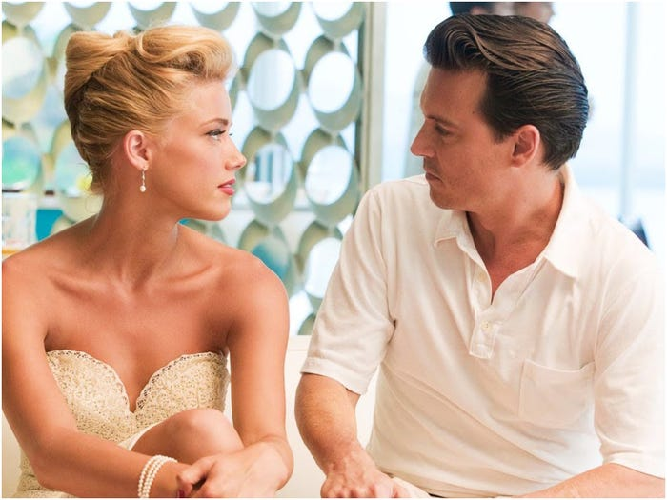
Johnny Depp en Amber het in "The Rum Diary" gehoor. Depp en Heard het vroeg in 2012 begin uitgaan. In 'n hofuitspraak het Heard geskryf dat sy en Depp "aan die einde van 2011 of die begin van 2012" begin uitgaan het. Dit was ook in 2012 dat Depp en jare-lange vennoot Paradis in die openbaar aangekondig het dat hul na 14 jaar van uitgaan, gaan skei. Depp het twee kinders by Paradis gehad: Lily-Rose (gebore in 1999) en John Christopher (2002).

Heard het met haar lewensmaat Tasya van Ree op dieselfde tyd uitgemaak. USA Today berig dat Heard in 2009 in hegtenis geneem is op 'n klag van fisiese aanranding van die destydse vriendin van Ree by Seattle-Tacoma Internasionale Lughawe in Washington. Die twee het 'n meningsverskil gehad waarna Heard na bewering Ree se arm gegryp en geslaan het. Alle aanklagte is egter laat vaar, met Van Ree self wat gesê het dat Heard "verkeerdelik" beskuldig is deur polisielede wat die voorval "verkeerd geïnterpreteer en oorsensasionaliseer" het.

In 2015 is Depp en Heard in 'n privaat seremonie getroud. Op 23 Mei 2016 het Heard vir 'n egskeiding van Depp aansoek gedoen en ook 'n tydelike interdik teen die Oscar-benoemde akteur verkry. Sy het beweer dat Depp haar fisies mishandel het tydens hul verhouding en het gesê dit was gewoonlik terwyl hy onder die invloed van dwelms of alkohol was. Sy het tydens die indiening van die egskeiding beweer dat ‘n voorval plaasgevind het waarin Depp sy foon na haar gegooi het– en haar met'n gekneusde gesig gelaat het. 'n Polisiewoordvoerder het egter aan People gesê dat 'n ondersoek na die huishoudelike voorval se radio-oproep bevind het dat geen misdaad plaasgevind het nie.

Depp het hierdie beskuldigings ontken en deur sy verteenwoordigers gesê Heard "probeer om 'n voortydige finansiële resolusie te verseker deur die mishandelingsbewering." 'n $7 miljoen-skikking is op 16 Augustus 2016 buite die hof bereik. Heard het onder eed getuig en 'n skikking is uiteindelik bereik nadat sy haar versoek vir 'n huishoudelike geweldsinterdik teruggetrek het. Sy het ook haar huweliksondersteuningsversoek van $50,000 per maand herroep.

Depp en Heard het ook 'n gesamentlike verklaring uitgereik en gesê: "Ons verhouding was intens en passievol en soms wisselvallig, maar altyd gebind deur liefde. Geen party het valse aantygings vir finansiële gewin gemaak nie."
Dit het voortgegaan: "Daar was nooit enige bedoeling van fisiese of emosionele skade nie."
Heard het $7 miljoen van die egskeiding ontvang, maar het dit aan liefdadigheid geskenk, volgens People.
Die egskeiding is in 2017 gefinaliseer.

Amber Heard het in 2016 vir ’n egskeiding geliasseer. Die Hollywood Reporter berig dat 'n nie-uiteenlopende klousule in die nedersetting ingevoeg is wat verhoed het dat enige party enigiets negatief oor die hoëprofielverhouding en opbreek gesê het.

In Desember 2018 het Heard 'n ope brief vir The Washington Post geskryf en gesê sy is misbruik. Heard beweer dat Depp haar fisies mishandel het en geskryf het oor die behandeling van vroue in huishoudelike mishandelingsake.
In die ope brief het Heard geskryf: "Ek het 'n openbare figuur geword wat huishoudelike mishandeling verteenwoordig, en ek het die volle krag van ons kultuur se toorn gevoel vir vroue wat uitpraat." Depp self is nooit by die naam genoem nie. In 2019 het Depp Heard gedagvaar vir $50 miljoen vir laster oor die WaPo-artikel. Die saak het gesê dat Heard "nie 'n slagoffer van huishoudelike mishandeling is nie, sy is 'n oortreder," en ontken dat Depp haar ooit mishandel het. In plaas daarvan het die saak gesê dat Heard se bewerings deel was van 'n "uitgebreide foppery om positiewe publisiteit" vir die aktrise te genereer.

Depp se prokureurs het gesê: "Die ope brieg het afgehang van die sentrale uitgangspunt dat Heard 'n huishoudelike mishandelingslagoffer was en dat Depp huishoudelike geweld op haar uitgeoefen het."

In 'n hofuitspraak wat probeer het om Depp se lastersaak te ontken, het Heard verskeie gevalle van beweerde mishandeling, wat tydens hul huwelik plaasgevind het, uiteengesit en na hom verwys as "die Monster", volgens Variety. Heard beweer dat sy steeds letsels op haar arms en voete gehad het van 'n voorval waar Depp haar na bewering deur 'n ping pong tafel gegooi het en haar deur gebreekte glas gesleep het.

In 2020 is telefoonopnames vrygestel waarin Heard erken het dat sy Depp 'geslaan' het. In Januarie is telefoonopnames wat deur die Daily Mail verkry is, vrygestel. In hierdie opnames het Heard erken dat sy Depp "slaan".

Daarin word gehoor dat Heard sê: "Ek is jammer dat ek jou nie ... 'n behoorlike klap in die gesig gegee het nie, maar ek het jou geslaan, dit was nie 'n vuis nie. Babe, jy is nie met die vuis geslaan nie. Ek weet nie wat die werklike beweging van my hand was nie, maar jy is oukei, ek het jou nie seergemaak nie, ek het jou nie met die vuis geslaan nie, ek het jou wel geslaan." Intussen het Depp in die opname gesê: "Ek het gisteraand vertrek. Eerlikwaar, ek sweer, want ek kon net nie die idee van meer fisiese mishandeling teenoor mekaar verdra nie. Indien ons dit voortgesit het, sou dit sleg geword het. En Baby, ek het dit een keer gesê. Ek is bang vir die dood. Ons is 'n misdaadtoneel op die oomblik," het Depp voortgegaan. Heard het geantwoord: "Ek kan jou nie belowe dat ek nie weer fisies sal raak nie. Ek raak soms so kwaad dan verloor ek dit."

Op 7 Julie 2020 het die drie weke lange lasterverhoor begin.

Ryder en Paradis het albei verklarings in Depp se verdediging verskaf. Ryder het geskryf: "Die idee dat hy 'n ongelooflike gewelddadige persoon is, is nie die Johnny wat ek geken en liefgehad het nie. Ek kan nie my kop om hierdie beskuldigings kry nie." Intussen het Paradis geskryf dat Heard se beskuldigings "glad nie die ware Johnny is wat ek geken het nie, en uit my persoonlike ervaring van baie jare kan ek sê dat hy nooit gewelddadig of beledigend teenoor my was nie."

Die verhoor het vroeg in Julie begin en het drie weke geduur. Depp het beweer dat Heard in sy bed ontlas het en hom met die vuis geslaan het– wat Heard ontken. Depp het Heard ook daarvan beskuldig dat sy buite-egtelike verhoudings met James Franco en Elon Musk gehad het, wat Heard ook ontken het. Heard het Depp intussen daarvan beskuldig dat hy haar fisies misbruik het – en het hom ook daarvan beskuldig dat hy 'n foon in haar gesig gegooi het, wat haar gekneus het. Verder het Heard gesê dat Depp gedreig het om haar by verskeie geleenthede dood te maak.

Op 2 November het die hof in die lasterverhoor teen Depp beslis.

Johnny Depp het alle bewerings dat hy gewelddadig teenoor Heard was, heftig ontken en in 'n verklaring wat kort ná die uitspraak gepubliseer is, het sy prokureurs gesê: "Hierdie besluit is beide pervers en verbysterend.

"Die mees kommerwekkendste is die regter se vertroue in die getuienis van Amber Heard en ooreenstemmende verontagsaming van die berg van teenbewyse van polisiebeamptes, mediese praktisyns, haar eie voormalige assistent, ander onbetwiste getuies en 'n verskeidenheid dokumentêre bewyse wat die bewerings heeltemal, punt vir punt, ondermyn het.

"Dit alles is oor die hoof gesien. Die uitspraak is so gebrekkig dat dit belaglik sou wees vir Depp om nie teen hierdie besluit te appelleer nie. Intussen hoop ons, dat in teenstelling met hierdie geval, die voortgesette lasterverrigtinge in Amerika billik sal wees- waar albei partye geleentheid gebied word tot volle openbaarmaking in plaas daarvan dat een kant strategies uitgekies word op grond van bewyse,waarop nie staatgemaak kan word nie."

Depp het ook 'n $50m-saak teen Heard in die VSA geloods oor 'n rubriek wat sy vir die Washington Post geskryf het oor haar ervaring as 'n slagoffer van huishoudelike geweld. Terwyl Depp nie in Heard se stuk genoem word nie, dring sy regspan daarop aan dat dit sterk afgelei word dat die artikel oor hom gaan. "My besluit bly sterk en ek is van plan om te bewys dat die bewerings teen my vals is," het Depp bygevoeg. "My lewe en loopbaan sal nie deur hierdie oomblik gedefinieer word nie." In Maart 2021 is Depp weer eens toestemming geweier om teen die hooggeregshofuitspraak deur die appèlhof in Londen te appelleer.

Tydens die getuienis wat tydens die aansoekverhoor gegee is, het Depp se prokureurs gesê dat hulle nie 'n regverdige verhoor ontvang het nie en "vars bewyse" aangebied het wat beweer dat Amber Heard gelieg het oor die skenking van haar volle $7 miljoen egskeidingsgeld aan liefdadigheid. Depp se prokureur, Andrew Caldecott QC, het aan die hof gesê dat Heard se bewering oor die skenking 'n "berekende en manipulerende leuen" was wat "van die begin af die skale teen Depp probeer kantel het".

